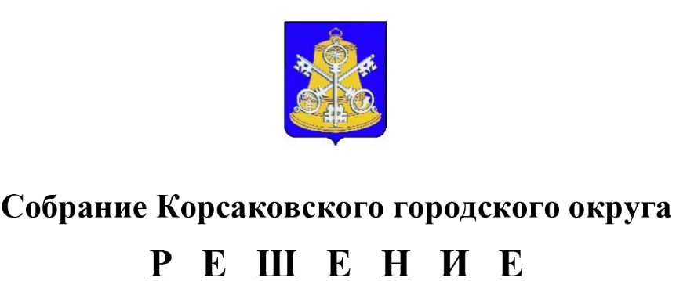

Принято 15.11.2022 № 13 .
на 3-м заседании 7-го созыва
О внесении изменения в решение Собрания Корсаковского городского округа от 25.10.2022 № 1 «Об утверждении методики расчета арендной платы за пользование муниципальным имуществом муниципального образования «Корсаковский городской округ» Сахалинской области, предназначенным для обеспечения жизнедеятельности населения, при условии проведения капитального ремонта муниципального имущества арендатором за свой счет без возмещения затрат арендодателем»

Руководствуясь статьей 35 Федерального закона от 06.10.2003 № 131-ФЗ «Об общих принципах организации местного самоуправления в Российской Федерации», статьей 27 Устава муниципального образования «Корсаковский городской округ» Сахалинской области, Собрание РЕШИЛО:

1. Внести в методику расчета арендной платы за пользование муниципальным имуществом муниципального образования «Корсаковский городской округ» Сахалинской области, предназначенным для обеспечения жизнедеятельности населения, при условии проведения капитального ремонта муниципального имущества арендатором за свой счет без возмещения затрат арендодателем, утвержденную решением Собрания Корсаковского городского округа от 25.10.2022 № 1, (далее – методика) следующее изменение:

1.1. В абзаце первом раздела 2 методики слова и цифры «на срок 15 лет» заменить словами и цифрами «на срок 10 лет».
2. Опубликовать настоящее решение в газете «Восход».

Председатель Собрания
Корсаковского городского округа Л.Д. Хмыз

Исполняющая обязанности мэра
Корсаковского городского округа Я.В. Кирьянова

